Муниципальное бюджетное дошкольное образовательное учреждение Центр развития ребенка – детский сад № 21 «Малышок»
города Новоалтайска Алтайского края

Конспект непосредственно образовательной деятельности
с детьми в подготовительной к школе группе
«Профессии времен Петра - I»

Педагог-психолог: Литвинова
Александра
Валерьевна

Тема: «Профессии времен Петра - I»
Цель: познакомить детей с исторической личностью Петром I и обогатить представления детей о профессиях при его правлении; воспитывать стремление к добрым делам.
Задачи:
- развитие воображения;
- развитие логического мышления;
- снятие внутреннего напряжения, релаксация;
- развитие умения работать в паре, сотрудничать;
- поддерживать интерес к событиям в истории своей Родины.
Участники: дети в количестве 6 человек.
Продолжительность занятия: 30 минут.
Оборудование: презентация с портретом Петра I и образом Петра I в освоении разного вида профессий; карта России; разрезные картинки с профессиями: плотника, каменщика, кузнеца, садовника, хирурга, стоматолога, кораблестроителя; ватман, ножницы, клей карандаш, шаблоны кораблей; картинки с профессиями «Четвертый лишний».
Ход занятия:
I. Вступительная часть.
Приветствие.
Мы друг другу улыбнемся
Дружно за руки возьмемся.
Руки вниз, руки вверх.
Ждет с тобою нас успех!
II. Основная часть.
Психолог предлагает детям присесть на стульчики.
- Ребята, как называется страна, в которой мы с вами живем? (Россия).
- А как называется главный город России? (Москва).
- А как называется город, в котором мы живем? (Новоалтайск).
- Ребята, сегодня я вам предлагаю отправиться в путешествие в город Санкт-Петербург, но не в наше время, а в прошлое, в то время, когда правил Петр I.
- Вы готовы к путешествию? Отправляемся.
Я живу в своей стране,
Путешествую по кругу.
Все хочу я знать о ней
В путешествие скорей!
- Ребята, а вы знаете кто такой Петр I? (Ответы детей). А чтобы дать правильный ответ, отгадайте загадку:
Важно он сидит на троне
В золотой короне. (Царь).
- Сейчас нашей страной управляет президент, а раньше управлял царь. Петр I – это последний царь всея Руси и первый император Всероссийский (показ портрета). Когда Петр I стал царем, страна была очень бедная. Люди жили очень бедно, были безграмотными, так как в стране не было ни одной школы. Петр I стал думать, как сделать так, чтобы все жили хорошо. Поэтому Петр I отправился за границу, чтобы научиться ремеслу.
- Как вы думаете, что такое ремесло? (Ответы детей).
- Ремесло – это профессия. Петр I освоил несколько профессий, он работал плотником, каменщиком, кузнецом, садовником, хирургом, стоматологом, кораблестроителем.
Упражнение «Разрезные картинки»
Воспитанники собирают картинки с изображением профессий, которые освоил Петр I, называют профессию и объясняют, как они ее понимают.
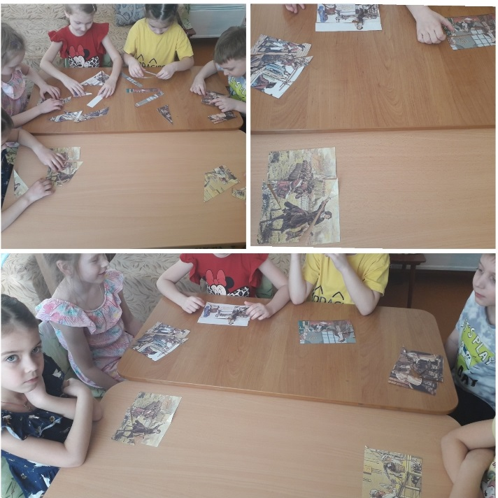
- Ребята как вы думаете, какая профессия освоенная Петром I сыграла важную роль в развитии нашей страны? (Кораблестроение).
- Если мы с вами посмотрим на карту нашей страны, то мы увидим, как много в стране рек и морей. И поэтому когда Петр I вернулся, он решил построить свои корабли и создал свой флот.
- Сейчас я вам предлагаю последовать примеру Петра I и создать свой плот.
Аппликация «Корабли в море»
Дети вырезают корабли и приклеивают их на макет моря.
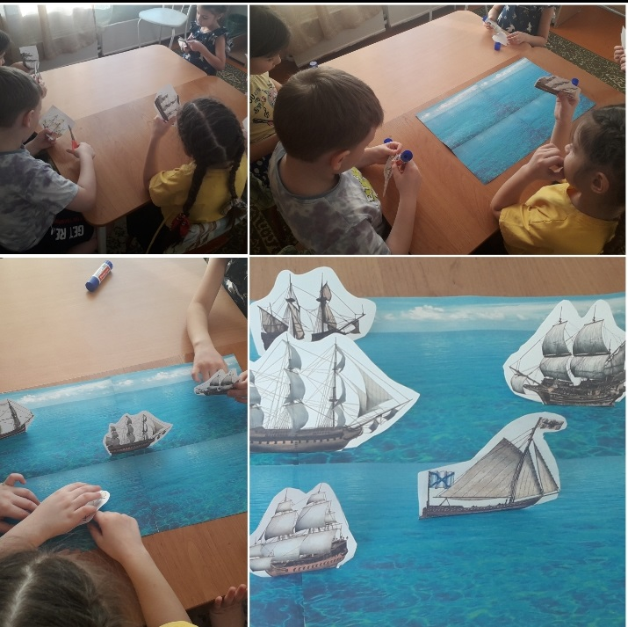
- Ребята, при правлении Петра I произошло и много других изменений, например:
1. новый год стали считать не с 1 сентября, а с 1 января;
2. появилась традиция – ставить на новый год елку и наряжать ее;
3. построили школы, появились учебники;
4. привез картофель;
5. создал армию и флот, появились первые ордена;
6. открыт первый музей;
7. первая газета.
Упражнение «Четвертый лишний»
- Ребята, у каждого из вас есть набор картинок из четырех предметов, три предмета относятся к профессиям, которые освоил Петр I, а одна картинка – нет. Вам необходимо найти лишнюю картинку и объяснить свой выбор.
Упражнение «Возвращение»
- Ну, что ребята, наше путешествие закончилось и нам пора возвращаться в группу. Давайте встанем в круг, возьмемся за руки, закроем глаза и скажем:
Путешествие завершается
В группу возвращаемся.
III. Рефлексия
- Ребята, а вам понравилось наше путешествие? А что больше всего понравилось?
- А что нового сегодня вы узнали?

